Fecha: 31 de octubre de 2013

Boletín de prensa Nº 867

CALLE 17 PRIMER SECTOR INAUGURADO CON ILUMINACIÓN NAVIDEÑA

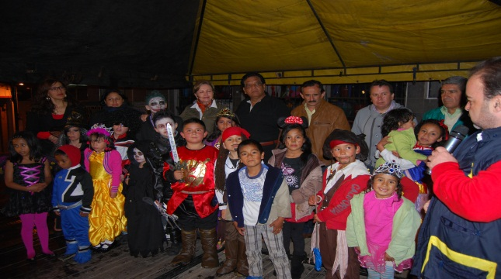
La Alcaldía de Pasto por intermedio de la Empresa de Alumbrado Público, Sepal S.A, hizo entrega del alumbrado público navideño instalado en la calle 17 entre carreras 19 y 22. El encendido del proyecto electro lumínico estuvo a cargo de la Gestora Social del Municipio, Patricia Mazuera Del Hierro, quien destacó el papel de los comerciantes, empresarios de la ciudad en especial los del sector.

La gerente de Sepal S.A, Maritza Rosero Narváez, agradeció el compromiso del sector empresarial que se ha vinculado en el proyecto e invitó a quienes aun no lo han hecho, a sumarse a esta iniciativa que hace parte de la cultura de los pastusos y que es muestra del inmenso talento de los nariñenses. "Seguimos siendo referencia nacional en cuanto a los alumbrados públicos navideños y estamos seguros que este año la comunidad podrá disfrutar en familia de un paseo por el sector” indicó.

En la ceremonia de entrega se desarrolló un acto cultural y artístico en el que participaron activamente los comerciantes, especialmente los vinculados a la Asociación de Comerciantes Paseo la 17, además de funcionarios del gabinete municipal y la comunidad.

Contacto: Coordinador de Comunicaciones Sepal, Darío Estrada. Celular: 3006954496

PNUD APOYARÁ PROYECTOS DE ADAPTACIÓN FRENTE AL CAMBIO CLIMÁTICO Y BIODIVERSIDAD

Visitó la capital de Nariño, Jimena Puyana Eraso, Oficial de Medio Ambiente del Programa de las Naciones Unidas Para el Desarrollo, PNUD en Colombia acompañada por un equipo técnico, con el fin de adelantar una mesa de trabajo con funcionarios de la Secretaría de Gestión Ambiental de la Alcaldía de Pasto para desarrollar un convenio de cooperación en temas de cambio climático y biodiversidad que le permitan al Municipio avanzar hacia una ruta de adaptación frente a estos eventos naturales.
La funcionaria del PNUD manifestó que como resultado del primer acercamiento se van a evaluar recursos internacionales para el Municipio. “Tenemos varias propuestas que se están revisando y que tienen que ver con análisis de vulnerabilidad frente al cambio climático, medidas de adaptación frente a este fenómeno, desarrollo de estrategias institucionales que involucre al sector público y privado, entre otras”, preciso la delegada.

Por su parte, la Secretaría de Gestión Ambiental, Miriam Herrera Romo, indicó que el apoyo del PNUD será la vinculación alrededor de proyectos fundamentales. “Esperamos iniciar en el 2014 con trabajos en sitios priorizados como la laguna de La Cocha y el área urbana de Pasto, especialmente las zonas sujetas de inundaciones, como es el río Pasto, el sector de la quebrada Guachucal y la cuenca del Guamuez. En estas zonas se busca realizar trabajos de adaptación de la comunidad frente al cambio climático, actividades de control de inundaciones, manejo de las reforestaciones y fortalecimiento de la cultura ciudadana ante eventos de crisis”, precisó la funcionaria.

Contacto: Secretaria de Gestión Ambiental, Miriam Herrera Romo. Celular: 3117146594

GESTORA SOCIAL INICIA CAMPAÑA POR UNA NAVIDAD FELIZ PARA NIÑOS Y NIÑAS

“En esta Navidad, la Felicidad es Compartida”, es la campaña que emprendió la Gestora Social, Patricia Mazuera Del Hierro y todos los trabajadores de las distintas dependencias de la Alcaldía de Pasto, con el propósito de brindar un momento de alegría a los niños y niñas más necesitados del sector educativo del Municipio. Para esta iniciativa la gestora y funcionarios de la Administración Local, invita al sector público, privado, instituciones y comunidad en general a adquirir un bono de colaboración, con el fin de lograr que los pequeños disfruten de una navidad feliz.

En desarrollo de la campaña, la Alcaldía de Pasto coordinará un desfile de modas que se realizará el próximo miércoles 13 de noviembre en el Coliseo del Colegio Champagnat desde las 6:30 de la tarde con la colaboración y apoyo del Diseñador, Juan Carlos Cañón y la Fundación Joseph Pilates, donde además modelarán los niños, hijos de funcionarios de la Administración. Al mismo tiempo se desarrollará una quermes para que los asistentes compren comidas típicas de la región.
La comunidad puede vincularse a través de la compra de un bono que se podrá adquirir en la Subsecretaría de Turismo, ubicada en la Casa de Don Lorenzo y en las diferentes dependencias de la Administración Municipal. En diciembre del 2012, la campaña en beneficio de los niños logró una atención de miles de pequeños en el sector urbano y rural. El objetivo, en esta ocasión, es dar alegría a la navidad de niños y niñas del Municipio.

GAS DOMICILIARIO EN PASTO, UNA REALIDAD

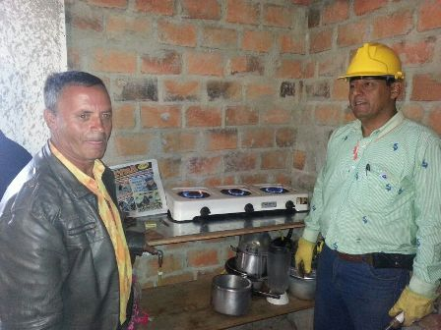

Luego de una visita de inspección a la planta de descompresión en el corregimiento de Jamondino, el secretario de Planeación Municipal Víctor Raúl Erazo Paz, manifestó su agrado por los resultados de la empresa Alcanos de Colombia en el tendido de redes de gas natural que lleva hasta el momento más de 12.000 predios que ya cuentan con el servicio. Se espera que al finalizar del año el número llegue a 20.000.

Erazo Paz, visitó residencias donde ya tienen el acceso a gas natural y verificó que la comunidad esté segura y tranquila con el resultado. “Las diferencia más sobresaliente de este servicio por red es el precio, los habitantes solo pagarán lo que consumen porque tienen medidores en sus hogares y el ahorro es evidente, además los estratos 1 y 2 tienen subsidio sobre el total de la factura el 50% y el 40% respectivamente, así que es un proceso importante para el desarrollo del Municipio y para la calidad de vida de los habitantes”.

La empresa de gas está tendiendo las redes desde la periferia hasta el centro y está al día en el cronograma de actividades, por lo que se espera que el próximo año el número llegue a 85.000 predios con red domiciliaria de gas natural.

Contacto: Secretario de Planeación, Víctor Raúl Erazo Paz. Celular: 3182852213

PROYECTO DEL CAMINO DEL INCA EN LA LISTA DE LA UNESCO PARA SER DECLARADO COMO PATRIMONIO MUNDIAL

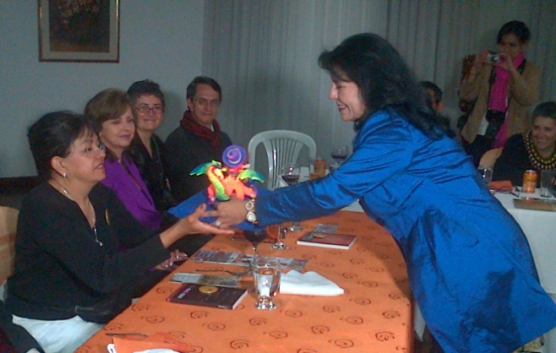

La Delegada del Consejo Internacional de Monumentos y Sitios de la UNESCO, Cecilia Calderón visitó por primera vez la capital de Nariño, con el propósito de evaluar el proyecto para lograr la declaratoria del Patrimonio Mundial del Capaq Ñan, Sistema Vial Andino o conocido también como el Camino del Inca que compite con proyectos de otros seis países.

La funcionaria de la UNESCO reconoció las bondades paisajísticas de Pasto y Nariño, sobre todo, el manejo de los cultivos en esta zona del país. Durante la reunión estuvieron presentes: Juan Luis Isaza, Director de Patrimonio del Ministerio de Cultura; Fabián Sanabria, Director del Instituto Colombiano de Antropología e Historia; la Primera Dama del Municipio, Patricia Mazuera Del Hierro; el Secretario de Cultura, Álvaro José Gomezjurado Garzón; la Directora de Corpocarnaval, Guisella Checa Coral, entre otros representantes de la academia, la arquitectura y la cultura.

Según el Secretario de Cultura de Pasto, Álvaro José Gomezjurado, en este proyecto se articulan seis países: Argentina, Chile, Bolivia, Perú, Ecuador y Colombia, que no solamente tiene como eje central, al sistema vial andino o una serie de caminos precolombinos que fueron utilizados en la conquista y en la colonia, sino toda una serie de pueblos que se asientan a lo largo de la cordillera de Los Andes que se encuentran unidos y relacionados.

El Secretario de Cultura de Pasto, explicó que el camino andino llega a los corregimientos de Jongovito y Obonuco del Municipio de Pasto, identificados también otros tramos importantes como el conector de Yacuanquer con la capital de Nariño, Gualmatán, Ipiales y Potosí, entre otros. Se espera que el proyecto reciba la nominación el próximo año.

Lograr un reconocimiento de esta categoría como Patrimonio Mundial ante la UNESCO, según el Juan Luis Isaza, Director de Patrimonio del Ministerio de Cultura, permite a Pasto, Nariño y Colombia, visibilizarse en contextos patrimoniales, como lo han sido: el Carnaval de Negros y Blancos, Músicas del Pacifico Sur y Ruta de la Marimba. También logra conectar a seis países para atraer beneficios importantes, en la medida en que se argumente proyectos de interés cultural a nivel internacional. Los asistentes a la reunión se deleitaron con la muestra representativa de un baile andino.

Contacto: Secretario de Cultura, Álvaro José Gomezjurado Garzón. Celular: 3016998027
RECONOCEN A NIVEL NACIONAL TRABAJO DEL EQUIPO DE SEGURIDAD VIAL DE PASTO

La seguridad vial y la conducción defensiva fueron los temas centrales del Encuentro Nacional de Empleados de las Secretarías de Tránsito ANDET de las ciudades capitales e intermedias de Colombia. El evento que se llevó a cabo en Medellín, contó con la presencia de la Ministra de Transporte Cecilia Álvarez Correa.

Los delegados de los organismos de tránsito del país, se dieron cita para analizar la situación que afronta el territorio nacional en cuanto a la alta tasa de accidentalidad que hasta el momento ha cobrado más de 6.030 vidas entre peatones, pasajeros y conductores en lo corrido del 2013.

Según la Ministra Álvarez Correa, el tema necesita toda la atención de la comunidad. “De nada sirven las estrategias pedagógicas y campañas de sensibilización que ponen en marcha las instituciones, si los actores de la movilidad no las acatan, si no respetan las normas, señales y a la autoridad de tránsito, mientras no ocurra esto y no se tome conciencia del valor de la vida en las vías de nuestras ciudades, muchas serán las familias colombinas que sufrirán por estos hechos”, señaló la alta funcionaria.

El trabajo que desde hace algún tiempo viene adelantando la Alcaldía de Pasto en coordinación con la Secretaría de Tránsito a través de la Subsecretaría Operativa y el Equipo de Seguridad Vial en aras de proteger la vida de los peatones, pasajeros y conductores fue puesto como ejemplo y tomado como un modelo a seguir por otras instituciones de tránsito.

Moisés Narváez Burgos, coordinador del Equipo de Seguridad Vial de Pasto y delegado de los funcionarios de tránsito ante la ANDET, señaló que este reconocimiento que se hace en el ámbito nacional es importante para la capital de Nariño en la medida que se demuestra que en Pasto, autoridades y comunidad le apuestan al cambio cultural en aspectos de movilidad como acción y principio de proteger la vida.

Contacto: Secretario de Tránsito y Transporte, Guillermo Villota Gómez. Celular: 3175010861

ANTE OCURRENCIA DE LLUVIAS SE REITERA LLAMADO PARA MANTER LIMPIOS DESAGUES Y SUMIDEROS

Un llamado a los ciudadanos a mantener limpios los desagües y sumideros hizo la Dirección para la Gestión del Riesgo de Desastres, con ocasión de las lluvias que se han registrado en las últimas horas, con esto se busca evitar emergencias como inundaciones. Es importante además no arrojar residuos a las calles para evitar acumulación en puntos de evacuación de las aguas lluvias y hacer revisión de cubiertas para evitar su caída. El Cuerpo de Bomberos se mantiene atento al llamado de los ciudadanos a través de la línea 119.

La DGRD recuerda que:

CONOCE

Las inundaciones son niveles de agua por encima de lo normal, debido al desbordamiento de ríos por lluvias torrenciales o subida de las mareas por encima del nivel habitual. Las inundaciones pueden ser súbitas o lentas y en zonas montañosas se pueden presentar crecientes torrenciales. Aunque las inundaciones se pueden activar por las lluvias, en muchos casos ocurren por prácticas humanas inadecuadas como construcción en zonas inundables, taponamiento de causes, tala y quema de árboles en las cabeceras y zonas de ronda, ausencia o deficiencia de desagües o alcantarillado.

REDUCE

1. Averigua si estás en zonas de ronda o protección ambiental de ríos
2. No compres, alquiles o construyas en zonas propensas a inundaciones
3. Realiza mantenimiento periódico y limpieza de basuras de cauces, drenajes, canales y filtros
4. Observa y vigila cambios en el nivel de los ríos y quebradas, avisa a las autoridades en caso de represamientos o aumentos en los niveles
5. No desvíes ni tapones cursos de agua
6. Impide la desecación de ríos, quebradas, ciénagas, lagunas y humedales
7. Reforesta las zonas en ronda y cabeceras de los cuerpos de agua
8. Impide que se rompan diques, jarillones y muros de contención

PREPARÁTE

1. Define tus rutas y sitios seguros de evacuación en zonas altas
2. Participa en los simulacros de evacuación por inundaciones
3. Acata las indicaciones de evacuación de las autoridades
4. Ten listo un kit de emergencias
5. Regresa a tu vivienda cuando lo indiquen las autoridades
6. Verifica el estado de tu vivienda y las instalaciones eléctricas, de gas y agua antes de regresar
7. Inicia la limpieza y desinfección de tu vivienda

Contacto: Director para la Gestión del Riesgo de Desastres, Darío Gómez Cabrera. Celular: 3155809849

SENSIBILIZAN A CARRETILLEROS SOBRE RESPETO DEL ESPACIO PÚBLICO
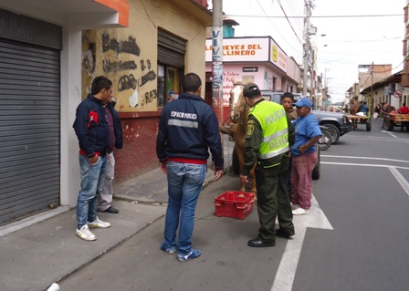

La Dirección Administrativa de Espacio Público con el apoyo de patrulleros de movilidad de la Secretaría de Tránsito y Transporte, Policía Nacional adjudicada a esta dependencia, respondió el llamado de la comunidad para recuperar las zonas comunes en varios sectores de la ciudad donde se ubican carretilleros.

Las acciones se llevaron a cabo en la calle 11 entre carreras 22 y 23 del barrio Santiago. En primera instancia se socializó con los infractores las consecuencias de invadir y obstaculizar la movilidad para peatones y vehículos y se recalcó que este comportamiento, genera desorden y contamina el medio ambiente por los excrementos de los equinos. Este proceso de control y registro continuará, con el apoyo de otras secretarías. Los infractores reincidentes serán amonestaos económicamente.

Contacto: Director de Espacio Público, Álvaro Ramos Pantoja. Celular: 3155817981

OPERATIVO DE DESMONTE DE PUBLICIDAD

La Secretaría de Gestión Ambiental en articulación con la Secretaría de Gobierno, Dirección de Espacio Público y Policía Ambiental, realizó un operativo para desmonte de publicidad no autorizada o instalada inadecuadamente. Durante la actividad efectuada en la zona urbana de la ciudad, se logró el desmonte de dos elementos que demuestran el acatamiento de la normatividad vigente por los ciudadanos de Pasto.

Contacto: Secretaria de Gestión Ambiental, Miriam Herrera Romo. Celular: 3117146594

IEM NUESTRA SEÑORA DE GUADALUPE CELEBRA 30 AÑOS DE FUNDACIÓN

La Alcaldía de Pasto estuvo presente en el acto de conmemoración de los 30 años de fundación de la Institución Educativa Municipal Nuestra Señora de Guadalupe del corregimiento de Catambuco. El establecimiento destacado por su calidad y pertinencia en la educación, contó con la presencia no sólo de docentes, estudiantes y padres de familia; sino de tres de sus fundadores: el líder Genaro Esparza, la docente Leonor del Carmen Jurado y su primer Rector Leonardo Llanos; quienes admiraron los avances y la transformación de la institución a través del tiempo.
La Subsecretaria de Cobertura, Delia Isabel Rosero Díaz presente en el evento, resaltó la labor realizada por todo el equipo de trabajo, quienes bajo la dirección de la Magister Rosa Cecilia Bustos Erazo, han logrado que éste sea uno de los mejores establecimientos educativos en Pasto por su calidad, mención otorgada por la Secretaría de Educación del Municipio.

La celebración se extenderá hasta este sábado 2 de noviembre, con una programación que resalta los avances en la Feria de la ciencia, la tecnología y la cultura; el Carnaval de la Alegría y cierra con la celebración del Día de la Familia Guadalupana.

Contacto: Subsecretaria de Cobertura Educativa, Delia Isabel Rosero Díaz. Celular: 3148350678

Pasto Transformación Productiva

María Paula Chavarriaga Rosero

Jefe Oficina de Comunicación Social
Alcaldía de Pasto

